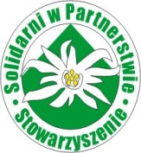

Lokalna Grupa Działania
Stowarzyszenie „Solidarni w Partnerstwie”
Serdecznie zaprasza wszystkich zainteresowanych na
BEZPŁATNE SPOTKANIE AKTYWIZUJĄCE

dla mieszkańców gmin: Rychwał, Grodziec i Tuliszków przedstawiające możliwości uzyskania pomocy w ramach Programu Rozwoju Obszarów Wiejskich na lata 2007-2013 w ramach działania 4.1/413 Wdrażanie lokalnych strategii rozwoju, które odbędzie się :

dnia 14 grudnia 2010 roku o godz. 13:00
w Restauracji „Bursztynowej” w Rychwale

